CENTRO UNIVERSITÁRIO UNIFECAF

GRADUAÇÃO EAD

Anderson Brollo – 136762

Analise e Desenvolvimento de Software

Estudo de Caso

Sistema Faculdade

Taboão da Serra

2025

Anderson Brollo

TÍTULO: Projeto Faculdade

Trabalho apresentado como requisito parcial de avaliação da disciplina **Nome da disciplina** do Curso de Graduação em Analise e Desenvolvimento de Software - UniFECAF.

Tutor: ***Fernando Leonid***

Taboão da Serra

2025

**SUMÁRIO**

Sumário

1. CENÁRIO 1

2. lEVANTAMENTO DE REQUISTOS 2

3. MODELO CONCEITUAL 3

4. MODELO LÓGICO 4

5. MODELO FÍSICO 5

# projeto/CENARIO

Os proprietários de uma **faculdade** precisam de um sistema que viabilize o armazenamento de informações sobre seus alunos, cursos, matérias e professores para que seja possível realizar controles básicos como montar turmas e realizar o armazenamento de notas dos alunos. Com base no que foi apresentado acima, o aluno deve criar um banco de dados que ofereça suporte para que um sistema possa armazenar informações que atendam a necessidade do cliente.

# lEVANTAMENTO DE REQUISTOS

2.1 Haverá cadastro dos pais e cadastro dos alunos ligados aos mesmos ?

RE: Sim cadastro principal será aluno e haverá uma área no cadastro com um cadastro de responsável financeiro / contato emergencia

2.2 Este sistema irá neste momento trabalhar a questão financeira tambem?

RE: Não, vamos focar no controle acadêmico apenas.

2.3 É necessário controlar um calendário, lista diária de aulas/professor/turma ?

Não nesta primeira fase, quer saber quais são as turmas, quem são o tutores e as disciplinas, além de saber quais alunos estao em quais turmas.  
Mas não quero o controle ainda no formato cronograma de aulas.

2.4 As disciplinas serão ministradas de forma que turmas diferentes poderão estar na mesma sala em alguns momentos?  
RE: Sim alunos de varios cursos poderão estar matriculados em disciplinas coincidentes.

2.5 Teremos cursos EAD, presencial e semipresencial?

RE: Sim as tres modalidades.

2.6 Neste momento vamos controlar a presença dos alunos em cada aula/disciplina ?

RE: Não.

2.7 Como será o sistema de pontuação, trabalhos, estudos de caso e notas ?

RE: Teremos sempre   
1 questionário geral da disciplina,   
1 questionário por unidade interna da disciplina e   
1 trabalho ou estudo de caso e  
1 portifólio.  
A quantidade de unidades de cada disciplina pode variar entre 2 e 6 unidades  
Leia-se unidade por subgrupo da matéria em foco  
  
O peso de cada item citado será determinado pelos professores e tutores.

2.8 Teremos aplicativos separados para professor, aluno e administração ou o mesmo aplicativo web atenderá a todos ?

RE: um app apenas na web.

2.9 O sistema contempla um mecanismo de comunicação de professores e alunos via chat, ticket, email ou grupos de whatsapp ?

RE: Neste momento não.

2.10 O sistema deverá armazenar historico escolar digitalizado, comprovantes de matricula e similares ?

RE: Não vamos gerenciar documentos digitalizados agora:

2.11 Haverá um sistema de avaliação onde os alunos avaliam os professores ?  
RE: Não.  
  
2.12 Como será o controle permissoes e senhas de acesso ?  
RE: Professores enxergam somente os dados dos alunos correlacionados.  
Alunos enxergam dados de si próprios.  
Administração enxerga tudo, mas para modificar, incluir e excluir quero determinar os perfis administrativos que podem.  
No caso dos professores só verão nomes e coisas relacionadas as notas dos alunos.

## MODELO CONCEITUAL

Recorte abaixo, o arquivo completo no GIT HUB

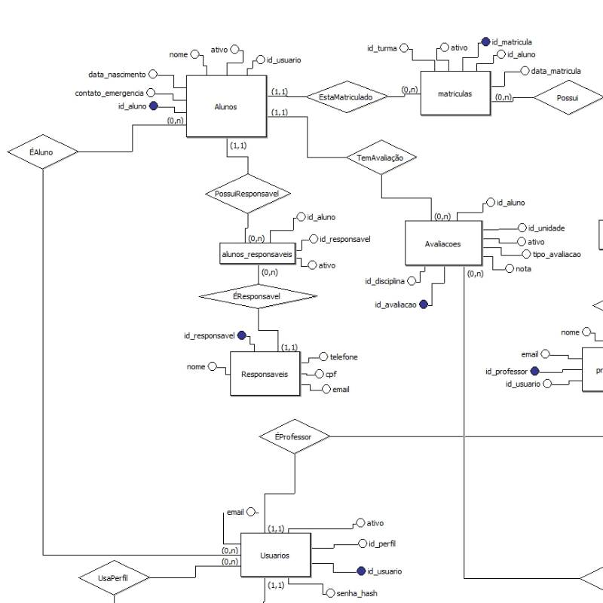

## MODELO LÓGICO

Recorte abaixo, arquivo completo no GIT HUB

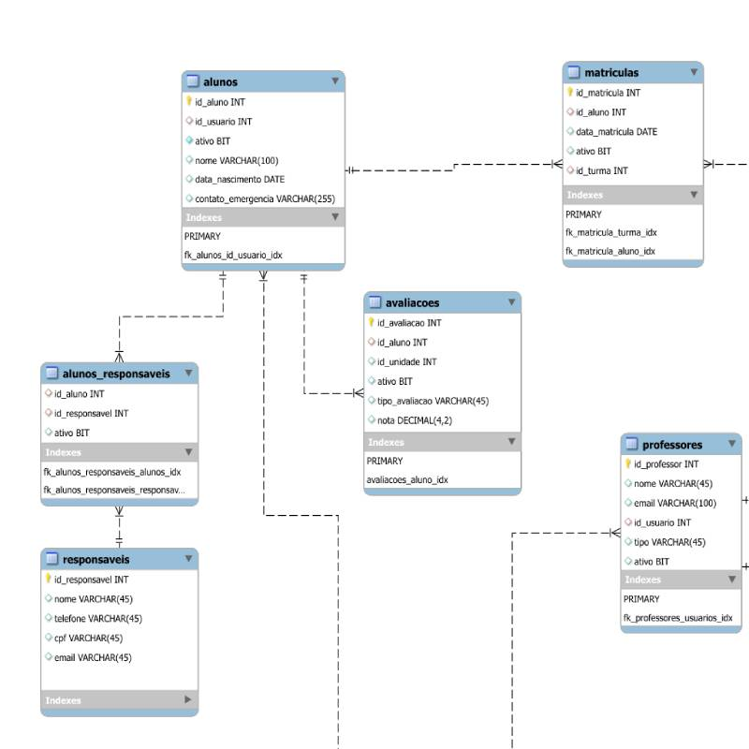

## MODELO FÍSICO

Abaixo amostra, arquivo completo no git hub

Create database faculdadeuni;

USE faculdadeuni;

Create Table alunos (

id_aluno Int not Null auto_increment,

id_usuario Int Null,

ativo Bit not Null default 1,

nome Varchar(100) Null,

data_nascimento Date Null,

contato_emergencia Varchar(255) Null Comment 'Telefone e nome contato, é um texto livre\n',

Primary key (id_aluno),

Index fk_alunos_id_usuario_idx (id_usuario),

Constraint fk_alunos_id_usuario Foreign Key (id_usuario) References usuarios (id_usuario)

);

Create Table alunos_responsaveis (

id_aluno Int Null,

id_responsavel Int Null,

ativo Bit Null,

Index fk_alunos_responsaveis_alunos_idx (id_aluno),

Index fk_alunos_responsaveis_responsaveis_idx (id_responsavel),

Constraint fk_alunos_responsaveis_alunos Foreign Key (id_aluno) References alunos (id_aluno),

Constraint fk_alunos_responsaveis_responsaveis Foreign Key (id_responsavel) References responsaveis (id_responsavel)

);

## LINKS

|  |  |
| --- | --- |
| GitHub | https://github.com/andersonbrollo/unifecaf_proj_database2_faculdade.git |
| Vídeo |  |